

DIPLOMATURA EN PYTHON

TRABAJO FINAL - AGENDA

Integrantes

Violeta Dorati

Francisco Peralta

Adrian Orellano

Matias Ott

22/02/2022

Contenido

Descripción general de la aplicación 3

Funciones de Alta Baja Modificación: 3

Interface 4

Descripción funcional 5

ALTA – BOTÓN AGREGAR: 5

BAJA – BOTÓN ELIMINAR 8

MODIFICACIÓN – BOTÓN MODIFICAR 10

CONSULTA – BOTÓN BUSCAR 12

VALIDACION DE DATOS DE ENTRADA 13

Modificaciones implementadas en el código 14

# Descripción general de la aplicación

La aplicación que se desea desarrollar es una agenda que permitirá:

## Funciones de Alta Baja Modificación:

Dar de **Alta**, **Baja**, **Modificar** tareas, eventos y objetivos.

**Tareas** son acciones que el usuario tienen que hacer, programadas a futuro y cuentan con los siguientes datos:

* Título
* Fecha Desde
* Hora Desde
* Fecha Hasta
* Hora Hasta
* Contacto
* Notas

**Eventos** son actividades de las que el usuario va a participar:

* Título
* Fecha Desde
* Hora Desde
* Fecha Hasta
* Hora Hasta
* Contacto
* Notas

**Objetivos** son metas que el usuario se propone realizar en un periodo de tiempo, pero no tienen una fecha específica de ejecución. Adicionalmente los objetivos cuentan con un recordatorio que se presenta cada una cierta cantidad de tiempo. Cuentan con:

* Titulo
* Fecha Desde
* Hora Desde
* Fecha Hasta
* Hora Hasta
* Recordatorio cada X tiempo
* Contacto
* Notas

**Consulta**

Se podrá acceder a un listado de **Consulta** completo de las tareas, objetivos y eventos, donde se podrán aplicar los siguientes filtros:

* **Tipo**: (Tarea, Evento, Objetivo).
* **Título**: Cadena o subcadena de texto contenida en el campo título.
* **Nota:** Cadena o subcadena de texto contenida en el campo Nota.
* **Contacto**: cadena o subcadena de texto contenida en el campo contacto.
* **Fecha Desde**: Fecha desde la cual se quiere aplicar el filtro.
* **Hora Desde:** Hora desde la cual se quiere aplicar el filtro.
* **Fecha Hasta**: Fecha hasta la cual se quiere aplicar el filtro.
* **Hora Hasta**: Hora hasta la cual se quiere aplicar el filtro.
* **Recordar Cada:** cantidad de días, semanas o meses para la repetición del aviso.
* **Unidad:** Dia/Semana/Mes

## Interface

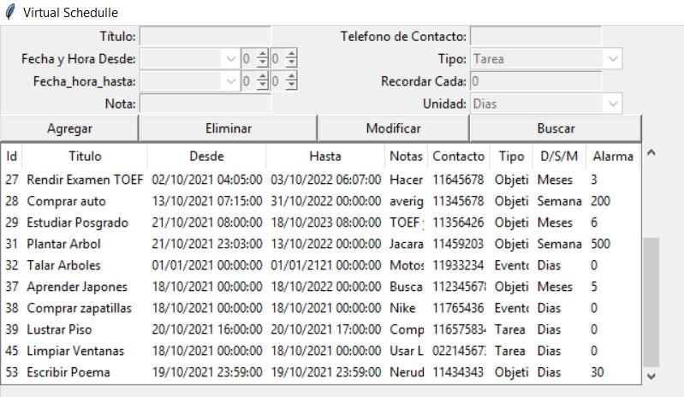

ALTA

BAJA

 MODIFICACION

 CONSULTA

# Descripción funcional

## ALTA – BOTÓN AGREGAR:

Cuando hacemos click sobre el botón agregar, se habilitan todos los campos para agregar texto y oculta las opciones “agregar, eliminar, modificar y buscar”. Estas últimas son reemplazadas por “guardar y cancelar”, permitiendo de esta manera ingresar los datos de una nueva tarea. Los campos de “Recordar Cada” y “Unidad” permanecen deshabilitados y solo se habilitan en caso de seleccionarse la opción Objetivo en el campo “Tipo”.

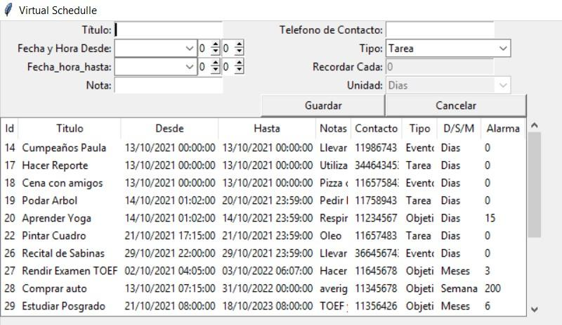

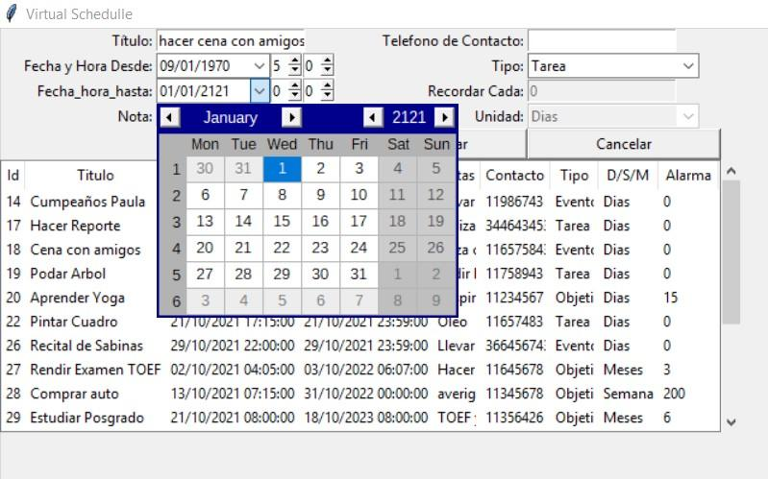

Una vez habilitados los campos, el usuario puede ingresar: Título, Fecha desde / hasta, Hora desde / hasta, Nota, Teléfono de contacto , Tipo.

En el campo “Tipo” el usuario puede elegir “evento, tarea u objetivo”. Solo en el caso de eleir “Objetivo” se habilitan los campos de “Recordar Cada” (valor numérico) y “Unidad” (Dias/Semanas/Meses).

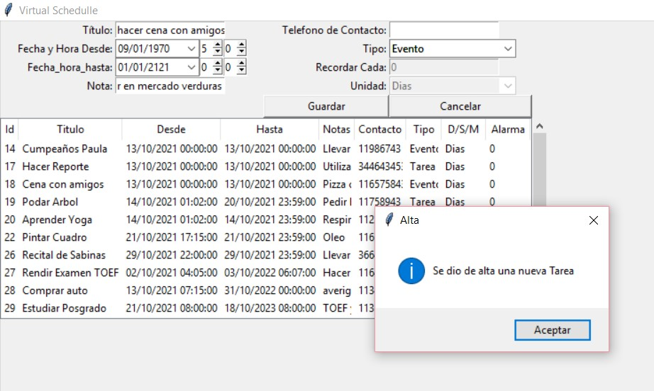

Cuando el usuario desee guardar la información debe hacer click en “Guardar” y de este modo se agregara tarea en el listado inferior mostrando en pantalla la tarea, objetivo o evento y asignándole automáticamente un ID que caracteriza a ese elemento. Adicionalmente se muestra un aviso que indica que la tarea fue dada de alta. La nueva tarea se agrega al final del listado y se resalta en color azul.

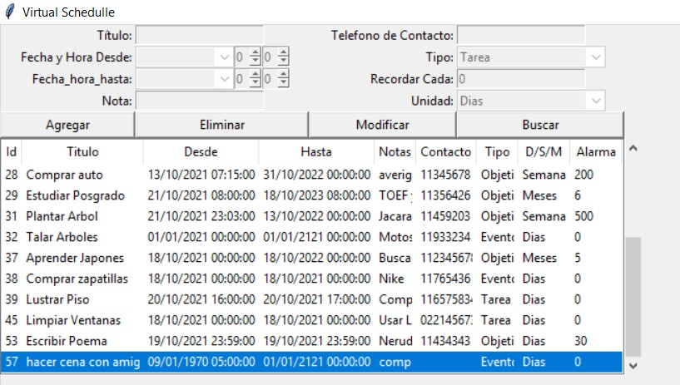

Durante el alta de una tarea, el usuario podrá hacer click sobre cancelar lo cual mostrará un pop up con la leyenda: “¿Está seguro de cancelar esta acción? Se perderán los datos ingresados”.

El usuario podrá aceptar esa acción y los campos volverán a estar vacíos. En el caso de clickear “cancelar”, puede seguir ingresando los datos que desee.

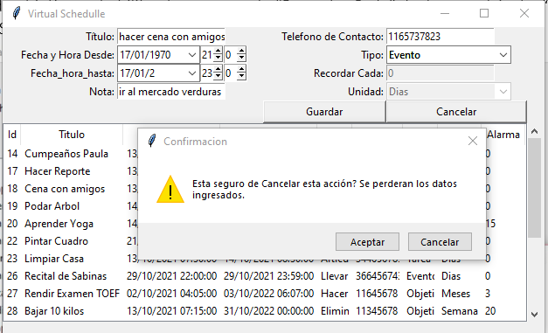

## BAJA – BOTÓN ELIMINAR

Para eliminar una tarea, se debe seleccionar la misma, haciendo click sobre ella en el listado de tareas y seleccionándola de esta manera. Luego, se debe clickear en el botón Eliminar.

Al realizar esta acción veremos un pop up con la leyenda:” ¿Está seguro que desea eliminar la tarea con el ID : xx?”. El usuario podrá Aceptar y el elemento se eliminará de la lista del box o bien, podrá Cancelar y el elemento permanece sin modificaciones.

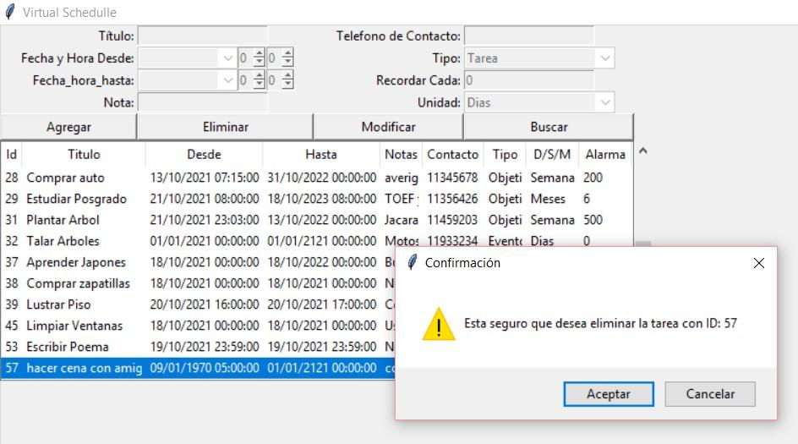

Al eliminarse una tarea se observa un aviso de tarea eliminada.

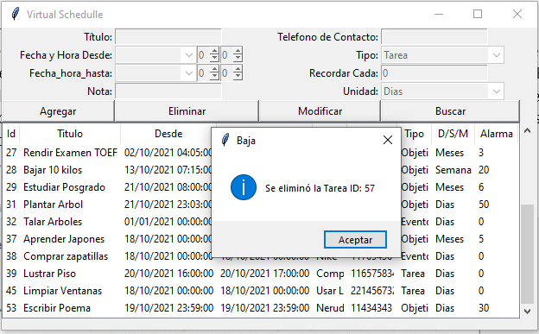

En caso de hacerse click en eliminar sin haberse seleccionado una fila, el programa indica que se debe seleccionar una fila antes de proceder a la eliminación.

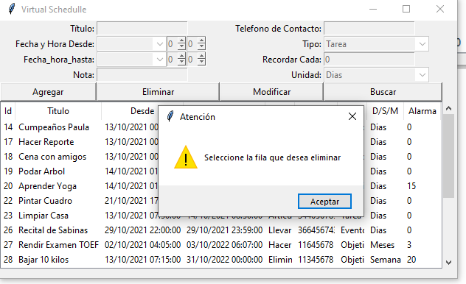

## MODIFICACIÓN – BOTÓN MODIFICAR

El formato de modificación es equivalente al de alta, pero parte de una tarea seleccionada haciendo click sobre uno de los elementos del listado.



Una vez que seleccionamos el elemento que queremos modificar y clickeamos sobre Modificar, veremos que todos los datos de la tarea se cargan en los campos correspondientes y se habilitan los botones “Guardar” y “Cancelar”.

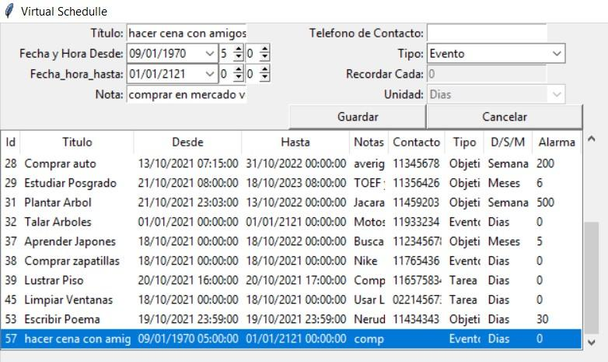

En el caso de seleccionar Guardar, veremos un pop up con la leyenda “Se modificó la tarea ID: xx”.

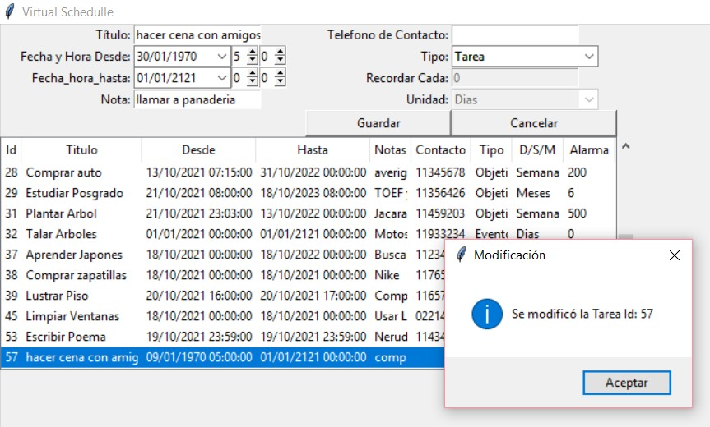

En el caso de clickear Cancelar, veremos un pop up con la leyenda: “¿Está seguro de cancelar esta acción? Se perderán los datos ingresados.”

Nuevamente sale un pop up que si clicamos sobre “aceptar” el programa vuelve a su estado original. Si ponemos “cancelar “podemos seguir con la modificación del elemento seleccionado.

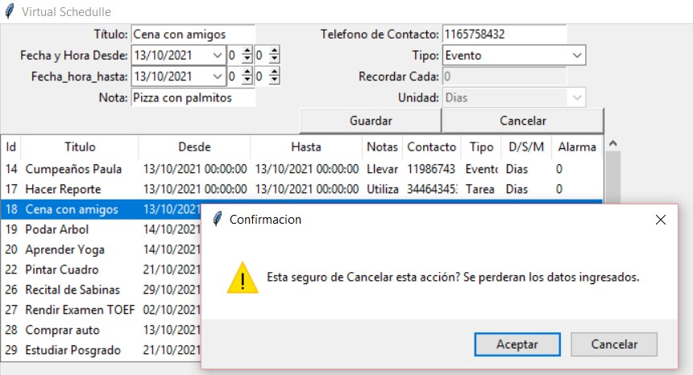

## CONSULTA – BOTÓN BUSCAR

Cuando clickeamos sobre el botón “buscar” desaparecen los botones del menú principal y se muestran en pantallas los botones “Limpiar Filtro”, “Aplicar Filtro” y “Cancelar”.

Esta herramienta nos permite iniciar una búsqueda a partir de cualquier campo e incluye otra herramienta que nos permite buscar por subcadena contenida en el campo. Ej: tenemos un evento que con el título “Cumpleaños de paula”, en este caso, si el usuario introduce “paula” aparecerán los resultados con la palabra “paula”, por ende, en el resultado de la búsqueda aparecerá “cumpleaños de paula”.

En el caso de las fechas, se buscan todas las tareas posteriores a la “Fecha Desde” y previas a la “Fecha Hasta”.

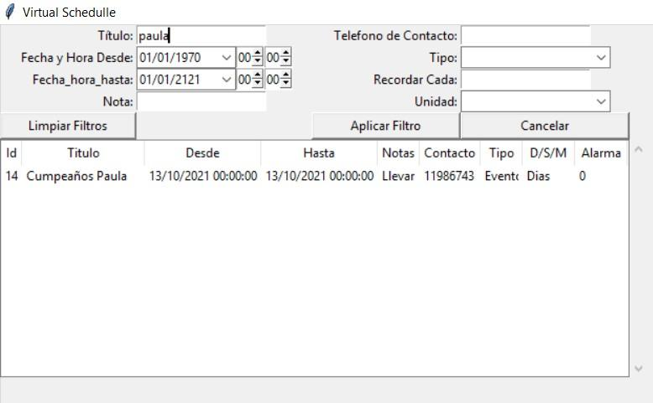

* **Limpiar filtro:** Para comenzar una nueva búsqueda se hace click en este botón. Esto borra los filtros aplicados, vuelve a la lista completa y deja los campos listos para aplicar nuevos filtros.
* **Aplicar filtro:** Muestra el resultado de la búsqueda en el listado inferior.
* **Cancelar:** Al clickear este botón veremos un pop up con la leyenda: “Está seguro de cancelar esta acción? Se perderán los datos guardados. “ . En el caso de clickear “cancelar“, podemos continuar con nuestra búsqueda y tipeo con los caracteres ingresados. En el caso clickear “aceptar” regresamos al menú principal.

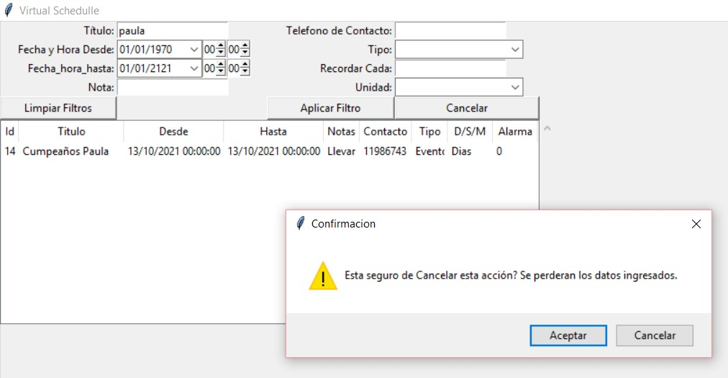

## VALIDACION DE DATOS DE ENTRADA

En las funciones de Alta y de Modificación de una tarea, al momento del guardado, se debe cumplir con un formato permitido para el ingreso de los datos.

En caso de no cumplirse con el formato, el programa impedirá el guardado de la información indicará cuáles son los campos que no cumplen con la validación, para que, de esta manera, el usuario pueda corregir esos campos antes de volver a intentar el guardado.

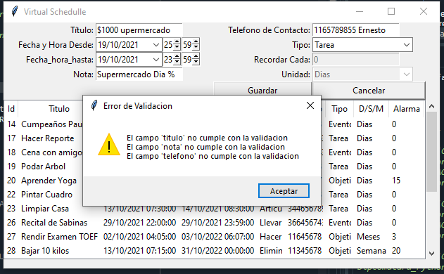

Los formatos permitidos son:

* **Título:** Alfanumérico, espacios, guion medio y guion bajo. (Campo obligatorio).
* **Fechas Desde/Hasta:** “dd/mm/yyyy” , donde “dd” puede ir de 1 o 01 a 31, “mm” puede ir de 1 o 01 a 12 y “yyyy” puede ser cualquier numero de 4 digitos.(Campo obligatorio).
* **Hora Desde/Hasta:** “hh”, puede ir desde 0 o 00, hasta 23. (Campo obligatorio).
* **Minuto Desde/Hasta:** “mm”, puede ir desde 0 o 00 hasta 59. (Campo obligatorio).
* **Nota:** Alfanumérico, espacios, guion medio y guion bajo. (Campo opcional).
* **Teléfono de Contacto:** números, espacios, +, guion medio y guin bajo. (Campo opcional).
* **Recordar Cada:** Numeros. (Campo obligatorio).
* **Unidad:** Dias, Semanas o Meses. (Campo obligatorio).

## Modificaciones implementadas en el código

En esta entrega final del nivel avanzado de la Diplomatura en Python, se realizaron las siguientes modificaciones en el diseño de la aplicación:

1. **Decoradores**: se agregan 2 decoradores al módulo Modelo:
   1. **decorador_imprimir_nombre_metodo**: este decorador imprime por línea de comandos la función que se está ejecutando actualmente. Este decorador fue muy útil para debugging y validación del correcto funcionamiento de la aplicación
   2. **decorador_conectar_y_desconectar**: este decorador *envuelve* a todas las funciones que interactúan con la base de datos, estableciendo previamente la conexión y desconectando una vez que la función se ejecutó. Adicionalmente maneja las excepciones correspondientes a errores de conexión y desconexión.
2. **Patrón Observador:**
   1. Se agrega el modulo observador que contiene las clases
      1. **observador**
      2. **observable**
   2. Se modifican los módulos de Vista y modelo, heredando de observador y observable respectivamente.
   3. Se aplica el patrón observador **solamente** a la funcionalidad de alta.